Очень краткая история Фонда Бориса Французова

Жил был Мастер. Как у всякого настоящего Мастера у него была Муза.
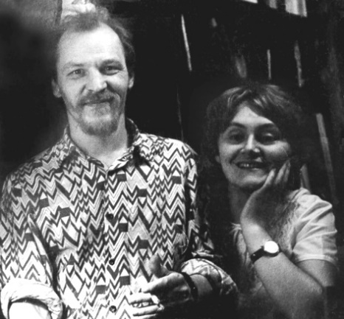
Муза была домашней. То есть, её магическая сила особенно мощно действовала в домашней обстановке. Поэтому все свои эпохальные произведения Мастер создавал сидя на кухне.

Каждый вечер, возвращаясь из мастерской, он брал с собой, подготовленную к работе, офортную доску. И ночью, когда Муза ложилась спать, Мастер работал…
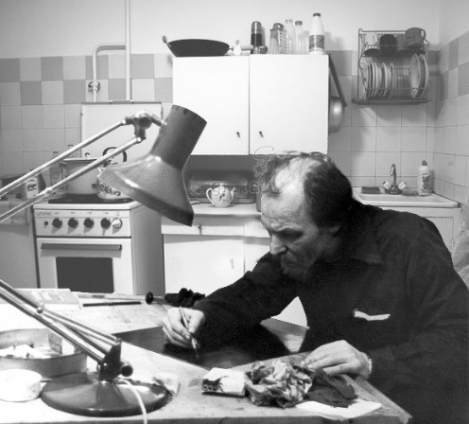

Кто-то может спросить: «А причем же здесь муза, если она всё равно спит?»
В этом то и есть главный секрет настоящей музы… Она не должна стоять за спиной и водить рукой Мастера. Мастер может её вообще не замечать и думать, что это он сам такой удачливый и у него всё само получается. На самом деле, тишина, которую создает спящая муза, в тысячу раз плодотворнее, любого самого дельного совета, брошенного ею из-за плеча.

Пока Муза спала, Мастер рисовал свою любимую деревню.
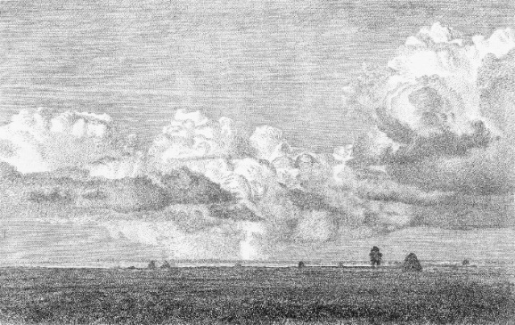
Он хотел так её изобразить, чтобы все тоже полюбили его деревню, а с ней - и все эти поля, леса, речки и это высокое бескрайнее небо... Всё то, что называется отечеством. Мастер верил, что от этого люди станут добрее и ближе друг к другу.

Но в страну пришла перестройка и любовь к отечеству стала не востребованной. Больно было наблюдать, как рушится весь уклад жизни, как издеваются над всем тем, что так любил Мастер и чему посвятил свою жизнь. Сердце его не выдержало, и Мастера не стало.
Обеднели без его работ выставки, загрустила без него Муза...

Но жизнь продолжается… надо было что-то делать. И Муза вышла, наконец, к народу. Находясь среди друзей Мастера ей самой было немного спокойнее.
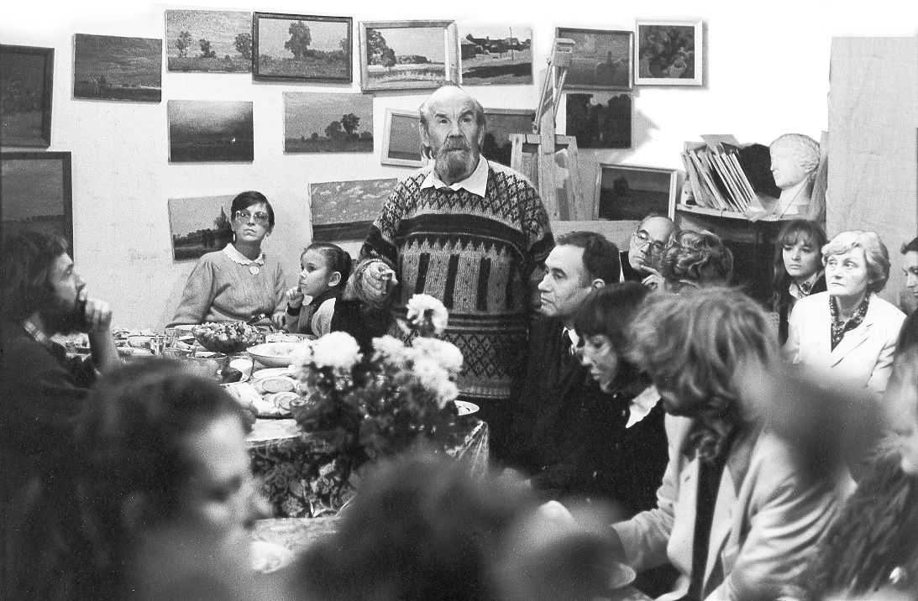
Она собирала их в мастерской, кормила плюшками, а сама, как всегда, тихо сидела в стороне и слушала их разговоры.
Из которых поняла, что художники сами находятся в растерянности.

«Рынок всё урегулирует» - говорил один из прорабов перестройки.
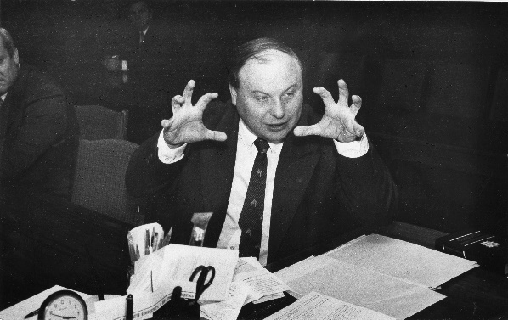
Но выглядело это как-то не очень убедительно…. «Корабль современности» опять стал тяготиться русским реалистическим искусством. В атаку пошла совсем другая культура.
Надо было обороняться. И Муза призвала в помощь единомышленников.
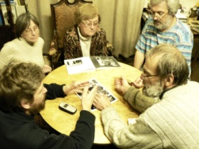
Вначале это выглядело, как сбор заговорщиков и внешне походило на спиритические сеансы.
Вечерами, как стемнеет, в мастерской за круглым столом собиралась небольшая (не более 5 человек) группа художников.
Они много пили кофе, разговаривали о происходящих в стране переменах, ругали.., мечтали, строили планы и… расходились по домам.
Так и сидели бы они до сих пор, да однажды, за этим круглым столом оказался один, всем известный, московский искусствовед.
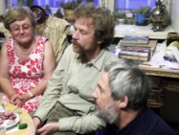
«Если у явления нет названия, значит нет и явления» - сказал он и предложил обозвать всех собравшихся «Фондом Бориса Французова». Тихие посиделки за круглым столом превратились в заседания Фонда, а Муза стала именоваться Председателем.

Вот тут-то она и поняла, что хитрые художники все свои беды, мечты и планы свалили не её плечи. Но на то она и Муза (она же Председатель) – трудности её никогда не останавливали! И работа закипела…
Во Владимире появились ежегодные Французовские чтения.
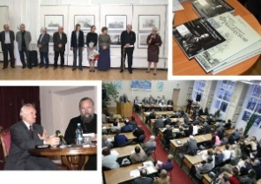
Фонд стал проводить различные выставки, встречи с писателями, искусствоведами, богословами, издавать книги, … жизнь в городе стала веселей.
Слава Фонда росла, и во Владимир потянулись известные люди.
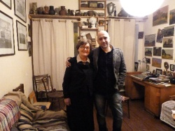
И не только для того, чтобы сфотографироваться с Председателем
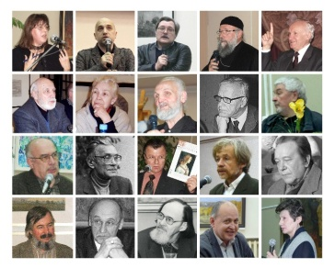
– они делились своими размышлениями о судьбе страны, о путях развития культуры, чем постепенно возвращали местным жителям веру в человечество.

Областная администрация тогда первой поняла необходимость и своевременность такой деятельности, и протянула руку помощи …
Это были лучшие годы Фонда – конференции заканчивались обедами в ресторанах.
Членами Фонда сразу захотели стать многие владимирские художники.
У Фонда появились помощники, сочувствующие, спонсоры.

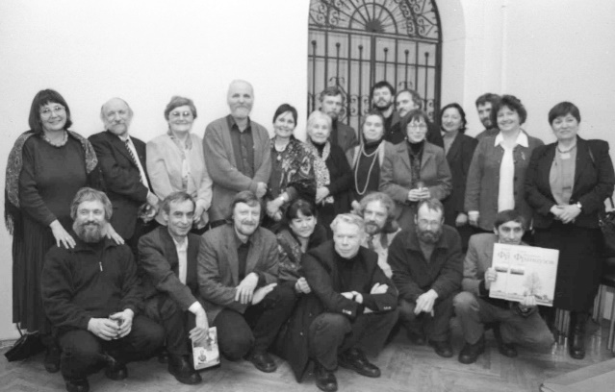
Шли годы…
Обеды в ресторанах исчезли первыми – ну и ладно… художники, в конце концов, должны быть голодными. Потом большие, научные конференции превратились в Круглые столы. Но по законам физики – ничего же не исчезает бесследно, поэтому конференции нашлись сразу - в Коломне на Абакумовских чтениях. Думаю, что и обеды обосновались там же.
Кто-то может сказать: «Нет конференций – нет и Французовских чтений». И этот кто-то будет не прав. Если раньше Французовские чтения шли два дня в году, то теперь они стали круглогодичными. То есть теперь весь год на благо русского искусства работают все, кто находится в зоне доступности Председателя. Даже те, кто случайно или по служебной необходимости заглянул на огонек.
Появились и новые формы работы.
Например, творческая мастерская Мастера стала Мемориальной, и зажила новой насыщенной жизнью.
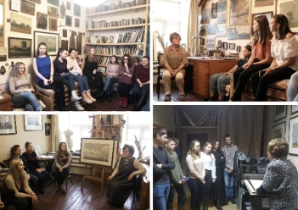
Здесь, без особого насилия, прививается студентам и учащимся всё та же любовь к отечеству.
Председатель (она же экскурсовод, она же смотритель) увлекательно и доходчиво рассказывает о жизни художника, о красоте, об офорте, о деревне… Никто не знает, как полученные знания отзовутся в этих молодых душах – но одно можно сказать уверенно: это вам - не телевизор, вреда не принесёт...

Но и этого оказалось мало… Любовь к отечеству надо было прививать уже и в деревне, которую изрядно потрепало за годы перестройки.
Туда срочно был отправлен художнический десант под названием «Пленэр».
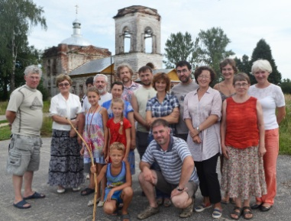

Вооружившись холстами, кистями да красками, на Камешковскую землю стали ежегодно выезжать 12 хорошо проверенных художников.
Прибыв на место и изрядно напугав своим появлением местных жителей, художники начинают срисовывать их неказистые ландшафты.

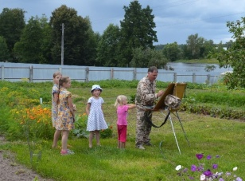
Наблюдающие издалека жители постепенно становятся смелее, подходят ближе, заводят разговоры…
Особо одаренные пытаются направлять и поправлять деятельность художников.
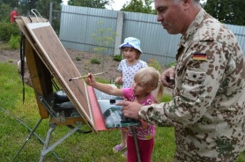
И, в конце концов, сами начинают заниматься творчеством…
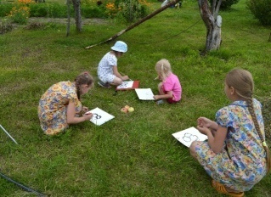
Вот здесь миссия десанта под названием «Пленэр» считается выполненной, можно перебираться в другую деревню.
Таким образом, за 7 последних лет бациллу творческого созерцания удалось занести почти во все камешковские деревни, где еще живут люди.

В заключении надо сказать, что деятельность Фонда была столь обширна и разнообразна, что краткий отчет о ней едва поместился в трех книгах, выпущенных по случаю юбилеев.
И отчеты эти делаются не для того, чтобы похвастаться, а для того, чтобы сказать потом: «Мы делали всё, что могли…»

Заглянем на минутку на теперешнее заседание Фонда. Так сказать – 25 лет спустя…
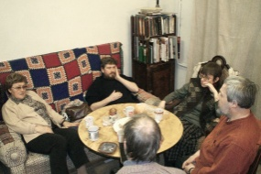
За круглым столом - всё та же группа.
Но, один постоянно курит, другой хмуро смотрит в пол, третий непрерывно варит кофе, четвертый, вернее четвертая, кажется – уже заснула. Председатель молча наблюдает за всеми.
Подслушаем их вялый разговор:
- Слышали? Институт русского реалистического искусства закрыли…
- Да... И Центральный Дом художника отобрали…
- Ну здесь хотя бы Третьяковка расширилась! Повесят побольше хороших картин …
- Повесили уже!
- Кого?
- «Черный квадрат» Малевича.
- Так он же и так висел…
- Да, один висел. А теперь на одной стене выставлены одновременно два «Черных квадрата».
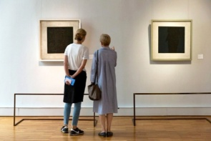
- Ну… Это…Понятно… Один-то квадрат скучно смотреть, а два то - гораздо веселей…

Немного помолчали …
- Ну давай - наливай! Выпьем за русское реалистическое искусство!
Молча выпивают….
- А вы чего - не чокаясь? Помер кто? – испугано крестясь, спрашивает проснувшаяся.
- За искусство!!!
- А-а-а, поняла, поняла!

Опять помолчали.

- А в Зауечье дорогу сделали, теперь туда в любую погоду проехать можно, – словно разговаривая сама с собой говорит Председатель. – Одеяла я оставила в шкафу, спички и соль есть.
Заседавшие, вдруг, встрепенулись: «Осень то какая! Надо срочно ехать в Зауечье на этюды».
И бегут укладывать вещи.
«Я вам покажу: «За искусство - не чокаясь», - грозит им вслед Председатель, и садится писать план работы Фонда на 2020 год…
